AUDITORIA HOTELERA

TRABAJO DE PUBLICIDAD Y MERCADEO

PRESENTADO POR :

PAULA ANDREA RAMIREZ CAICEDO
GISEL ESTEFANIA GUZAMAN FORERO
DANIELA ALEJANDRA MEJIA MARTINEZ

BOGOTA D.C
17 DE OCTUBRE DE 2014
UNIVERSIDAD CUN

MERCADEO Y PUBLICIDAD

Definimos como Mercadeo hotelero, la creación de una necesidad a un cliente.
Llevando a los demás departamentos del hotel a satisfacer en condiciones adecuadas a un huésped, brindándoles productos y servicios eficientes, con calidad óptima, garantizándole precios razonables.

Teniendo en cuenta las características de un servicio son:
- Intangible: no pueden verse, tocarse, olerse antes de ser adquiridos.
- Inseparabilidad: Cuando una persona está prestando un servicio hace parte del servicio, concluimos el cliente está presente cuando se le está presta el servicio esto quiere decir que los dos influyen en el resultado.
- Variabilidad: la calidad del servicio depende del prestador del servicio del estado de ánimo, de la actitud, de cómo preste el servicio.
- Calidad perecedero del servicio: se puede decir que si el servicio no es usado, consumido se pierde por el hecho de ser perecedero, no se puede almacenar para usarlo o venderlo después.

El objetivo del departamento de publicidad y mercadeo.

- AREA DE PUBLICIDAD Y MERCADEO DE UN HOTEL

Este departamento está con el fin de captar la atención de los clientes y así generar un incremento en la demanda por los productos y servicios que el hotel ofrece por medio del desarrollo de instrumentos de comunicación efectivos y creativos, logrando diferenciándose de la competencia.
El departamento de Publicidad y Mercadeo se enfoca en la promoción, difusión y posicionamiento de marca, del producto y/o servicio, generando así que el cliente final agilice su respuesta de consumo o compra.
Debido a que la competencia entre los hoteles es alta, la creación de un plan publicitario; estos planes tienen en cuenta factores del hotel como el precio, la promoción, el producto y sus valores agregados y el lugar en donde este está ubicado. En este orden de ideas y el cumplimiento de las mismas, es posible encontrar un mejor rendimiento económico, ya que si un hotel logra posicionar su marca genera mayores ingresos.
Uno de los objetivos del mercadeo es conocer y comprender al huésped.

- DEPARTAMENTO POR CARGOS ORGANIGRAMA

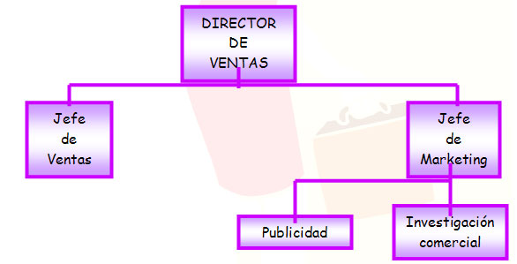

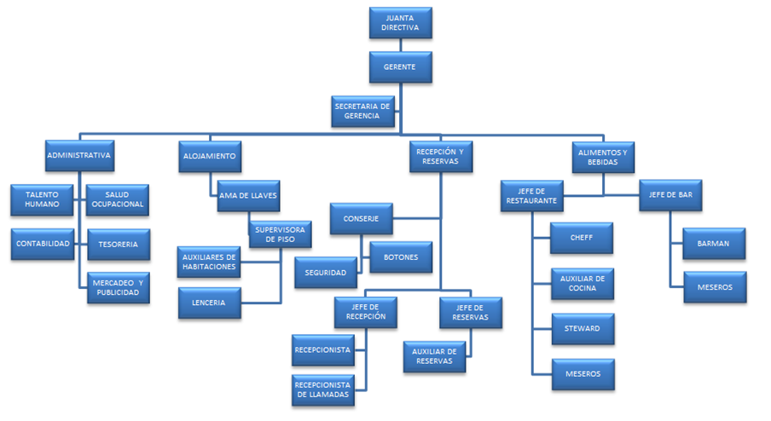

- FUNCIONES PRINCIPALES

Básicamente la función del mercadeo dentro de un hotel es:

- Análisis y planeación del mercado: Saber qué tipo de mercado manejamos, en nuestro.
- Se maneja un mercado de servicios.
- Se debe analizar porque los clientes quieres adquirir los servicios del hotel.
- Realizamos una segmentación de mercado utilizando variables como:
          - Geográfica: países, ciudades, municipios, zonas.
          - Demográfica: sexo, tamaño familia, ocupación, ingresos.
          - Psicograficas :personalidad y estilo de vida
Este paso nos permitirá identificar consumidores específicos.

- planeación y desarrollo del servicio: se debe analizar
      - Que servicios se ofrecerán.
      - Cuál será la política de duración de la línea del servicio.

- precio de los servicios: se debe fija un precio de venta de manera profesional, debe ser un precio creado con imaginación y habilidad para poder incrementar la utilidad en el hotel.

- Promoción del servicio: se debe elaborar un programa con el fin de promocionar los beneficios del servicio intangible.

    - Como primera medida se debe resaltar los beneficios del servicio de una manera llamativa.
    - Como segunda medida se debe diferenciar la oferta de la de la competencia del hotel.
    - Como tercera medida se debe crear una buena reputación del hotel.

- Distribución: nos lleva a la práctica y el control, nos da como fin satisfacer al cliente, prestándole un buen servicio y así obtener una utilidad.

OTRAS FUNCIONES

Planificar y ejecutar
El marketing manager de un hotel es el líder de un equipo de trabajo que se encarga de maximizar el desempeño comercial del establecimiento y de planificar el uso de recursos de la forma más eficiente. Desde su lugar, es responsable de supervisar y evaluar estudios de mercado para analizar posibilidades de crecimiento y debilidades que deben ser solucionadas. Debe ser un profesional sagaz y audaz para estudiar el mercado y la competencia para generar ventajas competitivas.

Definir una imagen

Como responsable general del trabajo de marketing el manager del área es el encargado de establecer las pautas y definir la imagen del hotel, y esto incluye diferentes instancias. Junto a otros directivos y responsables de diferentes departamentos se encarga de mantener unificada la imagen corporativa de la institución y de establecer una guía de ejecución de prácticas para consolidar el perfil del establecimiento.

Las promociones

Otra de las funciones clave del marketing manager de un hotel es el trabajo de relación con otras instituciones o compañías para poder concretar acuerdos y ofrecer promociones y ofertas conjuntas a los usuarios. Entablar buenas conversaciones y establecer alianzas convenientes para el hotel y valiosas para los potenciales huéspedes representa una gran oportunidad para consolidar la relación con los visitantes habituales y, al mismo tiempo, para atraer nuevos clientes al establecimiento.

La relación con las agencias

El marketing manager en un hotel es también el responsable de liderar las relaciones de su compañía con sus agencias publicitarias. Desde su lugar, es quien encabeza el trabajo de su equipo para definir las pautas que guiarán el trabajo en cuanto a la creatividad y el perfil de sus campañas publicitarias. Es parte importante de su trabajo la interacción constante con los ejecutivos de la agencia porque de su labor depende fuertemente la imagen del hotel entre el público.

La formación

Existen diferentes opciones de formación académica para un profesional interesado en desempeñarse como marketing manager de un hotel. Las carreras vinculadas con la administración de empresas, negocios, ciencias económicas, marketing o publicidad son opciones acertadas, que brindan herramientas sólidas para aplicar en el futuro en el lugar de trabajo. No obstante, muchas de las capacidades necesarias para tener éxito en este puesto se adquieren en el día a día en contacto con las dinámicas de cada establecimiento. El puesto requiere sagacidad, planificación y capacidad de análisis para generar oportunidades y maximizar los resultados

- PROCESOS ESTRATEGICOS

Background

Investigación marketing mix marca

- Consumidor producto notoriedad
- Producto precio interés
- Análisis de promoción deseo
Mercado
Entorno canal de acción
Competitivo distribución

Integración

Objetivo de organización

- Marketing
- Publicidad
- Medios

Planeación
Estrategias
- Target
- Budgeting
- Media mix
- Phasing

Implementacion
Tacticas
- Soportes
- Unidades
- Estimación costos
- Plan táctico
- Compra
- Contabilización

AUDIENCIA DE IMPACTO EN EL MARCADO

Medicion
Contribucion de los medios a la efloaola publicitaria

EVOLUCION DE PRODUCTO

BIBLIOGRAFIA

http://www.marketinghotelero.com.ve/la-importancia-de-un-plan-de-marketing-para-un-hotel/
http://www.marketinghotelero.com.ve/la-importancia-de-un-plan-de-marketing-para-un-hotel/
http://www.ehowenespanol.com/descripcion-del-puesto-marketing-manager-hotel-info_446510/
http://es.slideshare.net/juancrodriguezgomez/el-proceso-publicitario-investigacion?related=1

http://www.monografias.com/trabajos15/analisis-de-mercados/analisis-de-mercados.shtml

